Тема: Многомасштабное делиберативное транспортное планирование: «Расширение возможностей без автономии» и приоритет автобусов в Лондоне
Анотацыя.
Автономный транспорт — это вид транспорта, основанный на автономной системе управления. Управление автономным транспортным средством полностью автоматизировано и осуществляется без водителя при помощи оптических датчиков, радиолокации и компьютерных алгоритмов. Основное назначение автономного транспорта заключается в перемещении пассажиров или грузов. Систематизированы проблемы транспортных систем городов, дана оценка системного подхода к решению транспортных проблем. Рассмотрены пути эффективного решения проблем транспортных систем городов. Даны рекомендации для разработки программ по развитию дорожных сетей городов страны. В английском городе как London существуют рассмотрения пути решение проблем транспортного средства. К концепции должны быть рассмотрены три уровня воздействия: управленческие, законодательные, организационно-технические в отношении пяти объектов приложения концепции. Транспортное планирование-определённые направлений развития транспортной системы, к целям обеспечения объективно обусловленных потребностей в перемещении грузов и населения по некоторой территории. Междугородний общественный транспорт связывает London с другими городами как на островах Великобритании, так и на европейском континенте.
Ключевые слова: Лондон, Многомасштабное делиберативное транспортное планирование, исследования, систем, проблемы, London, TfL
Вступ.
В каком масштабе мы должны планировать транспорт, чтобы перейти на более устойчивые виды транспорта? В этом исследовании я исследую многомасштабные усилия лондонских (Великобритания) районов и директора дорожного движения Лондона по расширению приоритета автобусов в Лондоне, рассматривая это как реальный пример модели регионального управления Айрис Марион Янг «расширение прав и возможностей без автономии». Используя архивные данные, анализ средств массовой информации и интервью, я обнаружил, что районы выступали в качестве источника политических альтернатив для изменения взаимосвязи проблемы и решения в отношении заторов, форума для различных интересов для обсуждения этого перехода к более устойчивому транспорту и совещательного партнера. для нового регионального участника с достаточным потенциалом и опытом, чтобы изменить политику, чтобы лучше удовлетворить потребности сообщества. Создание должности директора по дорожному движению в Лондоне в 1991 году создало уполномоченную, но не автономную структуру, предоставив директору по дорожному движению право вето в отношении некоторых городских дорог, но позволившее им управлять парковкой. В период с 1991 по 2000 год директор дорожного движения и городские власти проложили 524 полосы для автобусов, увеличив общее количество полос более чем в два раза и продемонстрировав, что совещательный процесс не требует жертвовать скоростью. Поскольку это единственный случай, необходимы дополнительные исследования, чтобы подтвердить механизмы модели расширения прав и возможностей без автономии и то, как эти механизмы легче всего воспроизвести в других контекстах. Вывод для практики Планирование транзита лучше всего осуществлять как на местном, так и на региональном уровне, в уполномоченной, но не автономной структуре, которая заставляет региональных и местных субъектов обсуждать друг с другом, как лучше всего достичь целей каждого уровня.
Обзор литературы
Эти анализы часто приходят к выводу, что недостаточно внимания уделялось более широким политическим ограничениям, включая вопросы существования органа, способного представлять сообщество (Karner et al. 2019), отсутствие систематической оппозиции доминирующему фреймингу (Vigar 2006) , и более широко распространенное отсутствие внимания к власти при создании мини-обществ или собраний, предназначенных для принятия решений (Bickerstaff and Walker 2005). Маршалл исходит из этого анализа отдельного события и рассматривает «систему совещаний» в рамках планирования (Маршалл, 2016; Паркинсон и Мансбридж, 2012).
Первый пример, GPE, представляет собой новую автоматизированную сеть метрополитена, соединяющую муниципалитеты столичного региона Большого Парижа путем расширения некоторых существующих линий (11 и 14) и создания новых (линии 15, 16, 17 и 18). Маршруты ГПД показаны на рисунке 1. Проектированием и строительством ГПД занимается компания Société du Grand Paris (SGP), созданная в 2010 г. при поддержке правительства страны. SGP действует в партнерстве с многочисленными институциональными и социально-экономическими субъектами, в частности с мэрами, и остается под контролем правительства для строительства 205 км железных дорог и 72 новых станций, а также развития многочисленных станционных районов с крайним сроком 2030 года. Эта статья использует GPE в качестве объектива, чтобы зафиксировать моментальный снимок обсуждений вокруг расширения системы общественного транспорта Парижа и поворота к более устойчивым, менее ориентированным на автомобили видам городского транспорта.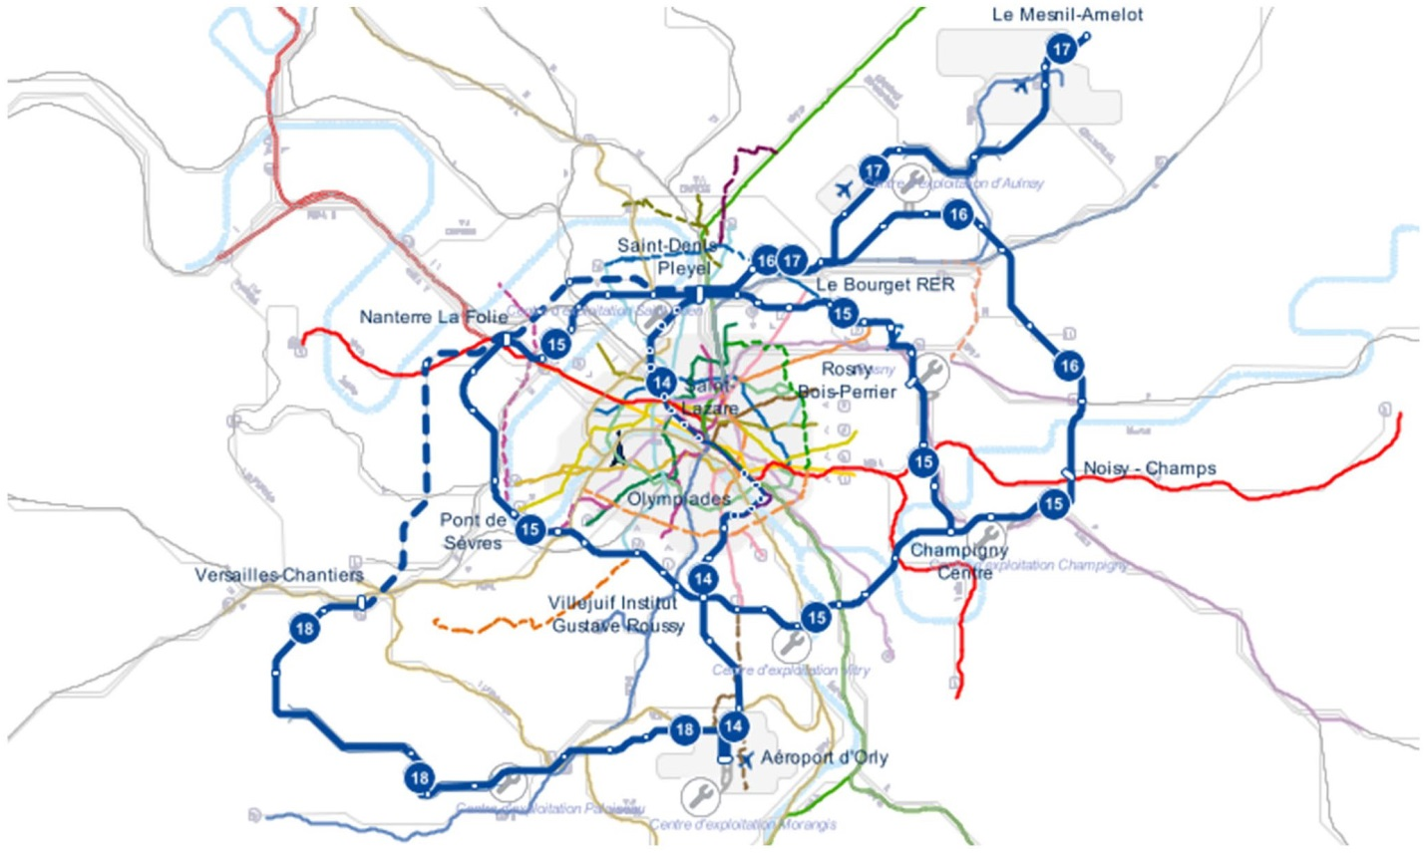

Хотя мультискалярная мощность не нова руководство по дорожному движению, Янга (1990) подход к мультискалярной мощности с точки зрения Справедливость отличается от вопросов эффективности и это законная сила, поддерживающая современную литературу. Марсден и Май (2006 г.) для поиска бизнес-моделей, полезно для улучшения транспорта, принял решение о создании TfL как единого органа ответственность за все ситуации во всех вопросах область - единственная смена в управлении, которая платит нарушение Однако, хотя они описали TfL как «Единое муниципальное управление с нижестоящим уровнем властям для детальной реализации", они не исследовали глубоко взаимосвязь между регионами и TfL и не определяли, как мультискалярная структура может улучшить результаты (Marsden & май 2006 г., с. 782). Наследие (2010), исследование региона процесс планирования в Перте (Австралия) и Ванкувере (Канада), как один из возможных методов процесс консультаций между местными политиками и планировщики на местном и региональном уровнях «ведут акт составления плана сохранения власти и создания более эффективного плана» . Альтшулер и Люберофф (2003) заметили, что в США, большинство мегапроектов возникло в этом регионе и выиграли местные или региональные игроки программы в различных прикладных процессах. Они есть утверждали, что эта модель, которую они назвали «восходящей федерализм» возникает потому, что «он прост и слаб спасли" правительственные цели, но студенты Перта, Ванкувер и Лондон предполагают, что контекст планирования и управления більше влиятельные местные политические деятели (Альтшулер и Люберофф, 2003, 236). Что можно потерять, в слабых местах местные или региональные цели, это обсуждение между. Планы имеют сложные отношения со временем и, следовательно, с глагольным временем. В литературе смягчение воздействия дорожного движения на окружающую среду в основном связано с борьбой с дорожным движением. Перегрузку с помощью двух широких методов, а именно управления спросом и предложением. Стратегии управления поставками в включают увеличение пропускной способности транспортной сети за счет улучшения существующей транспортной инфраструктуры или добавления нових транспортной инфраструктуры (например, строительство новых дорог, расширение существующих дорог) и увеличение использования существующих инфраструктуру за счет введения мер по управлению дорожным движением (например, управление сигналами светофора, замеры на пандусе и различные способные средства управления знаком сообщения). С другой стороны, стратегии управления спросом делают упор на сокращение спроса на поездки или перераспределить этот спрос в пространстве или во времени, одним из которых является использование дорожных сборов. Сето и др. (2012) первый обзор транспортное планирование и проблемы управления дорожным движением, которые явно учитывают экологические проблемы, в основном в рамках объем статического моделирования трафика. Ввиду большей достоверности и точности результатов моделирования модели ДТА играют все более важную роль в решении этих проблем транспортного планирования и управления дорожным движением. Учитывая, что исследования не по проблемам динамического транспортного планирования с учетом экологических факторов и DTA на момент написания этой статьи, это раздел содержит обзор самых современных исследований по различным проблемам динамического управления дорожным движением, включая управление сигналами светофора.
Методы и материалы
Стремление к автономии присуще каждому из нас. Люди естественно хотят быть независимыми, управлять происходящим в их жизни и инвестировать в результаты принимаемых ими решений. Право на самоопределение является основополагающим правом и является основой для содействия возможностям человека с ограниченными возможностями участвовать в принятии решений во всех аспектах его жизни. Самоопределение признает, что все люди ценны и заслуживают того, чтобы к ним относились с уважением и вниманием, которых каждый имеет право ждать.
Великобритания дала разрешение на использование автомобилей с автономной системой управления в 2013 году. Правительство выделило около 28 миллиардов фунтов стерлингов для обновления дорожной системы и проекта с автономными автомобилями. Представители выказали уверенность в том, что автономная система управления сможет снизить загруженность дорог, а также повысить уровень безопасности участников движения. Тестированием таких транспортных средств в Великобритании будет заниматься команда исследователей из Оксфордского университета, руководителем группы является профессор Пол Ньюман.
1. Установка Планирование и представление общественного транспорта систем представляет собой комплексный и информативный процесс, регулируемый через основу overlapping strategies and actors. В прошлые годы новые тенденции, включая рост технологии технологий компаний (ТНЦ), представивших финансирование и глобальную пандемию, должны определить границы существующей государственной системы. Как общественное путешествие агрегации, направленные на изменение circumstances и новые конкуренции, стратегии доступны для тех, которые соответствуют справедливой formalské governance structures, ведущие решения-making process, define responsibilities и shape organizational capacity. Для того, чтобы школа, школьничество на общественных территориях, прежде всего, направлены на технические и функциональные factory, остальные решают решения-поддерживающие, поддерживающие и составляют реализацию этих работ. Одна из огромных потерь на изучении является лакомой информацией о formal decision-making structures of transit provider organizations. В то время как США 'Национальный переход 데이터베이스 (NTD) и американский Public Transit Associations' Vehicle and Infrastructure databases предоставляет annual information on fleet types, Service characteristics, system performance, ridership, and expenses, thes databases have little information o structures. Этот список информации shapes current research limiting our ability comprehensively analyze the impact of formal organizational structures on observated practices and outcomes, eventually rendering formal governance as invisible variable in study of public transit planning and policy implementation. В следующем письме мы рассмотрим разработку novel gobernance-oriented database for US. транзит, analyzovat общие тенденции к 68 проектировщикам в database и налаживают новые исследования по поводу содействия governance-oriented research agenda из поля urban transit planning. Гражданство общественного транспорта – это комплексный процесс, включающий formal organizations, informal and professional networks, discourses, normals Urban Sci. 2021, 5, 6. https://doi.org/10.3390/urbansci5010006 https://www.mdpi.com/journal/urbansci Urban Sci. 2021, 5, 6 2 из 16 и ряд institutional factors, mobilized to achieve agreed upon goal [1-3]. Рассмотрение того, как организационные структуры influenced decision making has been undertaken in others fields more than in transit planning. Как существующее школьничество идентифицирует важную роль общественности, то есть, финансирование, подготовку, власть и другие институтические характеристики, в urban transit processes and outcomes, governance should be included as explanatory variables in study of urban transit. Ваш анализ общественного транзита государственного управления в Соединенных Штатах начинается с расследованием formal structures decision making, но рассчитана, что это только один аспект общественности. В этом документе мы демонстрируем variation в formal governance structures across U.S. tranzit providers, и identify correlations with specific modes and geographic locations to support further inquiry in relationship between formal structures and observed outcomes.
1.1. State of the Research.
Несмотря на то, что сфера urban planning является ее interdisciplinarity a comprehensiveness as field of scholarship, но research subcultures within planning (such as transportation) является значимой в их embrace of diverse methodologies and aceptable lines of inquiry Школьничество на общественном транспорте dominated by technical “What” questions поскольку “What technology and policies best achieve the stated goals?”; "Что это отношение между городским транспортом и сельским хозяйством, спутниковой equity, private investment patterns?"; или “Как являются наиболее эффективными финансирующими стратегиями для incentivizing changes to travel behavior?” Требования к этим важным, политически релевантным вопросам favors quantitative analyses основываются на frameworks derivated from engineering and economics . В Соединенных Штатах, в частности, исследование финансирования того, что энергетики инженерных полей и принятые решения отреагируют на преобладание таких подходов к муниципальному транспорту школьника . Yet these “What” Questionscomplete view of how policy is crafted. Имеется emerging recognition o необходимое для expand focus of transport Scholarship включать более “How” и “Why” Questions and inquiry в полиции создания и реализации процессов. Будучи focusing в основном на 'what' questions and technical issues, потоковый транспорт школьных бедствий к engage важные практики-связанные issues относятся к контексту, власть, и ресурсы, воспользовавшись us with cience of applied policy making that exhi Условия практикующие и таким образом неправильно сделаны для поддержки практики . Existing школьники выражают, что неудачи для sustainable транспорт institutional, не technical; Первоначальным ящиком в нашем распоряжении о совместном транспорте является решение по решению, разработке или использованию конкретных технологий или полиции инструментов . При technical and operational barriers exist, most является well understood and involve fairly routine actions для implementation; Требования к этому, в частности, i.e., помогут другим или эмигрирующим решениям является новой infrastructure investment, road-space allocation, и система приобретения, является challenged by existing institutional landscapes и established governance systems . Досрочная среда. В своем обзоре современных исследований в области управления транспортом Марсден и Рирдон преподают, что только 13% исследований, из двух журналов управленческих льгот рассматривают конкретные аспекты полицейского процесса, а что 2-3 статьи не касаются реальных примеров политики или политики. производители, но сосредоточились только на количественном анализе. Сосредоточившись на контексте США, Лоу выявляет существенный разрыв в конкурентном финансировании поиска Национального научного фонда для управлений по проектированию городского транспорта и компьютерных систем (75 наград в 2017 г.) по сравнению с управлениями по социальным, поведенческим и экономическим вопросам 7 наград по 2 техническим направлениям, тонкое, основное финансирование, дискурсы, власть и другие институциональные характеристики ключевые факторы, влияющие на формирование и реализацию политики правительства, могли бы быть более эффективными, если есть approp capacity and funding support. важно для политического сотрудничества как других институтов, так и стремления штанги сети и определения регуляций относительно текущих организаций, другие исследования имеют несравненные разницу между двумя многочисленными типами государственного регулирования для общественного сотрудничества США
1.2. Стратегии и дискуссии, как организационные модели имеют influence outcomes.
Управление, другие, не бы удучи транзитным агентством, как таковые, его осуществляют в перемещении разрыва, а не ставятся в вариации в formal transit governance. белыми и белыми, причем Lewis identifies a suburban bias в MPO позиционирования ст. руктур и процессов. Все эти аспекты определены для influence planning and policy guiding transit provision. Измерить se на MPOs как основная структура транспорта gubernance является результатом федеральной политики, которая должна на место муниципальной трансляции как региональная ответственность за создание региональных областей для funding и comprehensive планирования. Challenges facin public transit, however, ускорение decentralized и ineffective addressed solely на региональный уровень идентифицирует suburban bias в MPO позиционирование структур и процессов. Все эти аспекты определены для influence planning and policy guiding transit provision. Замерить se на MPOs как основная структура транспорта gubernance является результатом федеральной политики, которая должна на место муниципальной трансляции как региональная ответственность за создание региональных областей для funding и comprehensive планирования. Challenges facin public transit, however, ускорение decentralized и ineffective addressed solely на региональный уровень. Local land use decisions and need for local sources funding impeded implementation of regional transit-oriented development while private-operated TNCs и другие новые сервисные услуги продолжают региональные услуги проектирования и планирования приспособления для высоких decentralized service models . Новые сервисные модели и проектировщики должны увеличить релевантность общественных уровней транспортной политики (применяемой к региональной или федеральной).
2. Дискуссия
Процессы принятия решений в организациях общественного транспорта порождают широкий спектр стратегии и решения, отражающие местный контекст. Реализация политических решений поощряются или препятствуют институциональные структуры на нескольких географических уровнях, начиная от субмуниципальные в региональные. На сегодняшний день небольшое, но серьезное исследование по управлению транзитом в Соединенных Штатах сосредоточился в первую очередь на городском или региональном управлении посредством анализ формы, масштабов и поведения федерального мандата городского планирования Организации (МПО). Последние тенденции в общественном транспорте к децентрализованному финансированию и планирование требуют более широкой географической перспективы, которая охватывает инновации и новые стратегии, используемые муниципальными заинтересованными сторонами за пределами региональной структуры. Приведенная выше типология направлена на то, чтобы расширить исследование управления транзитом за пределы региональные и MPO фокусируются на том, чтобы лучше согласовывать научные исследования с этими новыми тенденциями. Региональный подход к пониманию управления транзитом, хотя и важен, разнообразие моделей управления и новых стратегий, используемых общественностью. транспортные агентства, адвокаты и муниципальные чиновники в различных географических масштабах. передача или децентрализация транзитного финансирования и принятия решений субрегиональным и даже на субмуниципальном уровне предполагает необходимость в новой структуре и новых данных источники, чтобы подумать об управлении транзитом в Соединенных Штатах. Децентрализованные подходы к управление транзитом вводит новые приоритеты, ценности и показатели, включая новые определения относительно того, что считается успешным транзитным проектом ,и мы упускаем важные уроки о политике общественного транспорта и реализации политики, сосредоточив внимание в первую очередь на технические вопросы об операциях и региональных масштабах управления. Вместо того, чтобы навязывать нормативные взгляды на соответствующий уровень принятия решений во всех контекстах. Типология описанная в этой статье, направлена на поддержку исследования поведения при принятии решений. местных и региональных заинтересованных сторон, чтобы лучше понять политику постановки целей, политику принятие и внедрение стратегий в общественном транспорте. Два примера являются иллюстративными. Как и многие агентства общественного транспорта, MTA Нью-Йорка управляется советом директоров, состоящим из представителей города и пригородов. Напряженность между финансированием городского и пригородного транспорта влияет на принятие решений и финансов. Городская наука. 2021, 5, 6 14 из 16 финансовые результаты способами, которые нельзя понять только путем изучения региональной Столичная организация планирования. Второй пример находится в Канзас-Сити и Системы трамвая McKinney Ave, которые в 2019 году были признаны одними из самых эффективных систем общественного транспорта. системы (с точки зрения операционных расходов / пассажиропотока) в Соединенных Штатах. Хотя ни линия обслуживает пассажиров, имеет большой ежедневный пассажиропоток или взимает плату за проезд, эти субмуниципальные инвестиции эффективно использовали земельное финансирование для достижения относительной эффективности и эффективность, хотя и для небольшого географического региона. Эти местные инновации, направленные на интегрировать транзит и землепользование — бросить вызов представлению о том, что хороший транспорт является только региональным и иллюстрируют, как общественный транспорт все больше характеризуется сложным набором перекрывающихся приоритетов и институциональных барьеров для действий. В то время как поведение транспортных агентств может выглядеть иррациональным со стороны понимание местной политики принятия транзитных решений обеспечивает понимание того, как лучше всего дополнить существующий процесс принятия решений для достижения различных результаты, а также дает представление о том, как власть проявляет себя в планировании и процесс реализации проекта. Таким образом, в 21 веке городской транспорт является многоскалярным. озабоченность, которая требует как скоординированных региональных действий, так и локализованных контекстуальных стратегий, а также все, что между ними. Такие тенденции требуют откровенного разговора о масштаб транспортных вмешательств и их эффективность при удовлетворении многочисленных потребностей и проблемы. В контексте городского транспорта это также требует рассмотрения того, как структуры управления могут быть расширены для эффективного и справедливого функционирования в различных Весы. Специалисты по городскому транспорту плохо подготовлены к тому, чтобы взять на себя эту ответственность, поскольку и организационная структура в значительной степени являются ненаблюдаемыми переменными. Это ограничивает нашу способность анализировать и раскрывать процессы принятия решений, включая определение целей, которые важны для лиц, принимающих решения, и как существующие структуры формируют их усилия по достижению эти цели. Понимание процесса принятия решений, власти и роли контекста становится все более важным для понимания того, как лучше всего добиться справедливого и эффективного политические решения в эпоху глобализации и технологических изменений.
3. Современная стратегия
Согласно новой версии транспортного контроля, который начал осуществляться в Лондоне в феврале, считается самым амбициозным в мире - с его помощью действительно удалось сделать невозможное: резко сократить транспортные потоки в центре столицы. Возьмем дело к этому плану, любой, кто хочет въехать в центр Лондона между 7 утра и 18:30 вечера в будний день, должен заплатить 5 фунтов (8 долларов) кредитной картой через интернет или мобильный телефон. Во всей центральной зоне установлено около 700 камер, которые считывают номера лицензий и проверяют, заплатил ли водитель за проезд. Нарушителям режима грозит штраф в 130 фунтов, который стремительно возрастает в случае затягивания с уплатой.
Однако наряду с положительными результатами проявились и негативные последствия. Сокращение количества транспорта и, соответственно, людей нанесло удар по небольшим предприятиям, находящимся в центре Лондона. В их числе - магазин Blagden's Fishmonger на улице Пэддингтон, где продаются морепродукты - крабы из Девона, шотландский речной лосось и многое другое. По словам Дэвида Блэгдена, хозяина Blagden's Fishmonger, одного из самых старых рыбных магазинов Лондона, количество посетителей упало. "Все случилось практически в одну ночь, - отмечает он. - За 24 часа я потерял 20% своего бизнеса". Всего за 5 месяцев количество автотранспорта в центре Лондона сократилось на 16%, количество частных автомашин - на 38, плотность транспортного потока на улицах - на 40%. Такие данные представил Грэм Гудвин, пресс-секретарь "Транспорта Лондона" - отдела, который руководит новой программой. До введения платы в центр, изначально предназначенный для карет и лошадей, въезжали около 200 тысяч автомобилей в день. "Несомненно, в Лондоне стало гораздо комфортабельнее жить и работать, сюда приятнее приезжать, чем 5 месяцев назад", - говорит Гудвин. С еще большим энтузиазмом высказывается Дерек Тернер, идеолог проекта: "В Лондоне больше нет проблемы пробок". По словам экспертов, Лондонский план - самая серьезная и обстоятельная попытка избавиться от пробок. Сейчас, подчеркивает Тернер, его изучают более десятка крупных городов по всему миру.
Особенную заинтересованность проявляют представители Нью-Йорка. Около двух месяцев назад в Манхэттене побывали лондонские эксперты и проинформировали своих коллег о реализации своей программы.
До введения платы порой движение в центре замирало на протяжении 3 миль. По оценке London First, консорциума крупных предприятий, простои обходились в 3 млрд долларов.
Успех плана, однако, обернулся неожиданностью для некоторых городских чиновников. Они рассчитывали пустить доходы от взимания платы на другие транспортные проекты в центральной зоне. Но поскольку подавляющее количество водителей приняли решение не ездить в центр и, соответственно, не платить, руководству пришлось пересмотреть прогнозы и урезать сумму ожидаемых доходов вдвое: с 215 до 107 млн долларов.
На прошлой неделе лондонская торговая палата представила доклад, в котором говорится, что 50% торгово-розничных предприятий обвиняют в своих убытках новый муниципальный план. Четверть владельцев небольших предприятий подумывают о переезде в другие районы.
"Куда-то исчезли лучшие наши клиенты", - говорит Блэгден, добавляя, что раньше люди просто заходили посмотреть, а заодно покупали что-нибудь. Теперь же им кажется слишком обременительным специально ехать в рыбный магазин, тогда как все покупки можно сделать в ближайшем супермаркете.
Убытки понес даже такой крупный магазин, как Harrods, который находится за центральной зоной, - не хватает мест на парковках. Автобусы нового маршрута, созданного для того, чтобы перевозить увеличившееся количество пассажиров общественного транспорта, переполнены.
Однако Кен Ливингстоун, мэр Лондона, отметает все жалобы на проект, о котором он так давно мечтал. Бизнес страдает не от взимания платы за въезд в центр города, а из-за экономического спада, войны в Ираке, сокращения потока туристов из-за эпидемии SARS в Азии и закрытия Central Line - важной ветки лондонского метро, утверждает мэр.
Детальное изучение последствий введения платы правительством еще не проведено и планируется на конец лета. Что же не удавалось добится в автономии Лондона. Исправения этих ошибок. Диаграма поможет розобратся.
% проблем в автономии

Пробки | 12
Новая автономия | 5
След прошлой автономии | 14
Общая схатка транспорта | 12

Результаты
К чему же стримится автономия Англии, Великобритании, Лондона?
- Англия. Присмотритесь к графику.
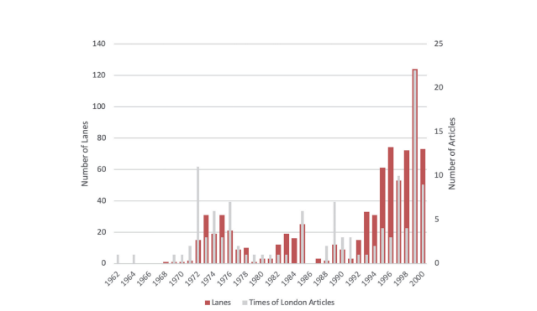

- Великобритания — сложное унитарное государство с автономией и с особенностями управления в некоторых историко-географических единицах.
С точки зрения особенностей самоуправления и управления в состав Великобритании входят несколько частей: Англия, Шотландия, Уэльс, Северная Ирландия («исторические единицы») и несколько мелких островов вокруг Великобритании (Сарк, Мэн, Нормандские острова и др.). Кроме того, Великобритания имеет колониальные владения: это остров Святой Елены, другие мелкие острова, Гибралтар. Все эти части различаются по этническим особенностям населения, по условиям быта, по уровню развития. Англия особых органов управления не имеет, ею управляют общегосударственные органы. Шотландия и Уэльс юридически пользуются административной автономией своеобразного характера, но на деле управление ими осуществляется из центра — министрами по делам Шотландии и Уэльса, на местах — в главных городах Шотландии (Эдинбурге) и Уэльса (Кардиффе) — существуют ведомства этих министров.
Северная Ирландия с 1920 г. обладает политической (законодательной) автономией, но с 1972 г. местный парламент не действует, осуществляется прямое правление из Лондона (через министра по делам Северной Ирландии). Прибрежные острова рассматриваются как коронные владения, имеют местные законодательные органы, но их решения вступают в силу после королевской санкции. Монарх представлен здесь лейтенант-губернатором. Некоторые из островов (например, о. Сарк) до сих пор считаются состоящими в вассальной зависимости от короны и управляются местным владельцем.
Территория Англии и Уэльса разделена на графства (39 — в Англии, 8 — в Уэльсе), а графства — на округа (их всего 339). Шотландия разделена сначала на регионы (области), их 9, а затем на округа (53). Северная Ирландия (это в отличие от Ирландской Республики часть Великобритании) делится непосредственно на округа (26). После реорганизации управления Большим Лондоном (с прилегающими окрестностями) на этих территориях также созданы округа. В результате реформ система местного управления стала более унифицированной, но вместе с тем некоторые полномочия, ранее осуществлявшиеся местными советами, были переданы административным службам, компетенция же местных советов по социальным вопросам расширилась. Округа (в каждом из них должно быть не более 10 тыс. человек населения) делятся на приходы или общины — низовое звено административно-территориального деления.
Во всех административно-территориальных единицах избираются советы сроком на четыре года. Лишь в малых приходах (с населением менее 150 человек) решения принимаются на общих собраниях (сходах) жителей — лиц, обладающих избирательным правом. В выборах советов могут участвовать граждане Содружества (не только Великобритании), а также граждане Ирландской Республики, удовлетворяющие избирательным цензам и проживающие на территории данного совета (Ирландия в прошлом была частью Великобритании). Состав советов обновляется ежегодно на треть, председатель совета (в городах он называется мэр) и вице-председатель переизбираются ежегодно. В приходах избираются на один год председатель совета или председатель приходского собрания. В крупных приходах есть комиссии.
Назначенных на места чиновников для контроля за местными органами самоуправления в Великобритании нет, но контроль центра, естественно, существует: министры издают обязательные инструкции для подконтрольных местных служб; существует институт адоптивных законов: по существу, это типовые инструкции министерств (особенно по делам местного самоуправления), которые могут быть приняты местными советами в качестве образцов для собственных регламентов, также контроль осуществляется в форме министерского инспектирования. Если результаты работы при инспектировании признаются неудовлетворительными, соответствующие полномочия местных советов могут быть переданы чиновникам, назначенным министром, или другим органам местного самоуправления, что бывает очень редко. Существует финансовый контроль: проверяется правильное использование дотаций, выделяемых центром. Кроме того, в каждом графстве, округе действует аудитор. Его кандидатура выдвигается советом и утверждается министром по охране окружающей среды. Аудиторы могут вести проверку использования средств, выделяемых на общественные нужды, делают свои сообщения министру, а при обнаружении злоупотреблений обращаются в суд.
- Лондон. Транспорт в London развит в полном объеме. А лондонское метро, если вы не знаете, одно из самых больших в мире. Без транспортных карт в этом городе вам прост о не обойтись. Обязательно возьмите их с собой.

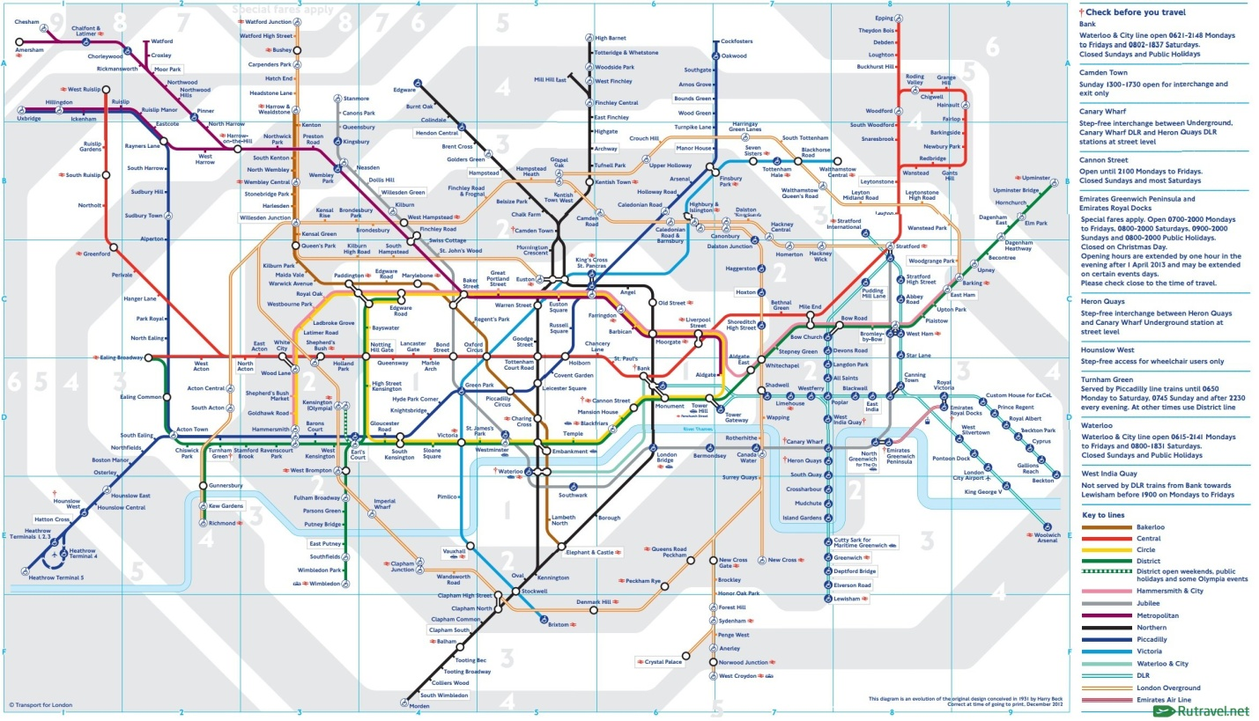
Выводы и обсуждения
В результате иследования автономии Londona стремлясь к автономии Великобритания дала разрешение на использование автомобилей с автономной системой управления в 2013 году. В этой статье было сказано что автономия это вид транспорта, основанный на автономной системе управления. В обсуждении хотел бы добавить некий вывод что Лондон постоянно нуждается в автономии к транспортному планированию. Масштаб транспорта к чему же он стримится? К розвитию транспорта это есть ответ. В этой статье был розсуд материал и методы. Что ж к чему. Стремление к автономии присуще каждому из нас. Люди естественно хотят быть независимыми, управлять происходящим в их жизни и инвестировать в результаты принимаемых ими решений. Право на самоопределение является основополагающим правом и является основой для содействия возможностям человека с ограниченными возможностями участвовать в принятии решений во всех аспектах его жизни. Что касается поездов это тож ведь транспорт? И также автономный транспорт. Примеру взять метро. Метро автономии не боится потому что все стабильно. Будем иметь виду что транпортный масштаб в делиберативованию имеет свой опыт особенно г.Лондон. Если присмотрится мир меняется каждый день.
«Жизнь — слишком серьезная штука, чтобы говорить о ней всерьез. О. Уайльд»
Использованы источники:
1 https://www.cnbc.com/2019/04/02/autonomous-vehicle-tests-underway-in-london.html
2 https://www.researchgate.net/publication/354201612_Multiscalar_Deliberative_Transportation_Planning_Empowerment_Without_Autonomy_and_Bus_Priority_in_London
3 https://www.tyuiu.ru/media/files/2011/06_27/tekst1-28.pdf
4 https://ru.wikipedia.org/wiki/%D0%90%D0%B2%D1%82%D0%BE%D0%BD%D0%BE%D0%BC%D0%BD%D1%8B%D0%B9_%D1%82%D1%80%D0%B0%D0%BD%D1%81%D0%BF%D0%BE%D1%80%D1%82
5 http://wiki-org.ru/wiki/%D0%90%D0%B2%D1%82%D0%BE%D0%BD%D0%BE%D0%BC%D0%BD%D1%8B%D0%B9_%D1%82%D1%80%D0%B0%D0%BD%D1%81%D0%BF%D0%BE%D1%80%D1%82
6 http://elibrary.krc.karelia.ru/434/1/rol_turisma.pdf
7 http://stratplan.ru/UserFiles/Image/materials/files/TSP_9_2009.pdf
8 https://thepep.unece.org/sites/default/files/2017-06/BRT_russ_Intro_Part1.pdf
9 https://webcache.googleusercontent.com/search?q=cache:https://www.journals.uchicago.edu/doi/10.1086/671063
10 http://vasilievaa.narod.ru/mun14.htm
11 https://mgimo.ru/upload/iblock/185/1851257c7c8b752c0b1262cdd1aa1481.pdf
12 https://books.ifmo.ru/file/pdf/424.pdf
13 https://webcache.googleusercontent.com/search?q=cache:https://www.journals.uchicago.edu/doi/10.1086/671063

14 http://www1.jinr.ru/Pepan/v-51-6/01_Klimentov.pdf
15 https://dialogue-trianon.ru/%D0%BE%D0%B1%D1%89%D0%B5%D1%81%D1%82%D0%B2%D0%B5%D0%BD%D0%BD%D1%8B%D0%B9-%D1%82%D1%80%D0%B0%D0%BD%D1%81%D0%BF%D0%BE%D1%80%D1%82-%D0%BF%D0%B0%D1%80%D0%B8%D0%B6%D0%B0-%D1%87%D1%82%D0%BE-%D0%B3%D0%B4
16 https://studbooks.net/557750/politologiya/forma_gosudarstva

